11 февраля 2023
11 февраля состоялся первый отборочный тур фестиваля - конкурса «Звездная капель - 2023». Как всегда, зрителей порадовали талант и интересные захватывающие творческие номера музыкантов и театралов.
Второй отборочный тур состоится 18 февраля. Мы увидим участников хореографической и вокальной номинаций.
Все участники конкурсной программы отборочного тура получили сладкие подарки.
В марте 2023 года в гимназии – колледже искусств состоится гала – концерт лучших творческих номеров «Звездная капель – 2023», которые будут определены в каждой номинации, также будут подведены итоги конкурса «Звездная палитра».
Традиционно конкурс открывает нам новые имена и раскрывает новые таланты.
Желаем ребятам успехов, вдохновения и прекрасного настроения!
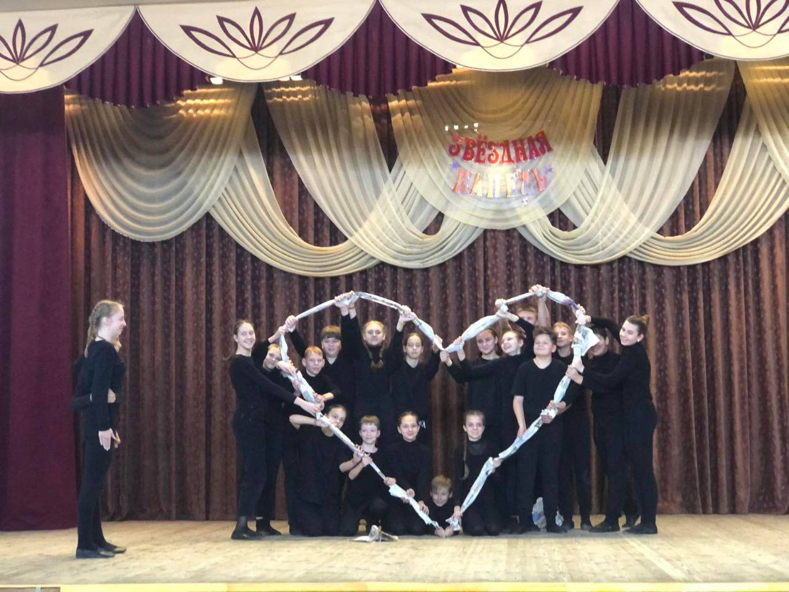
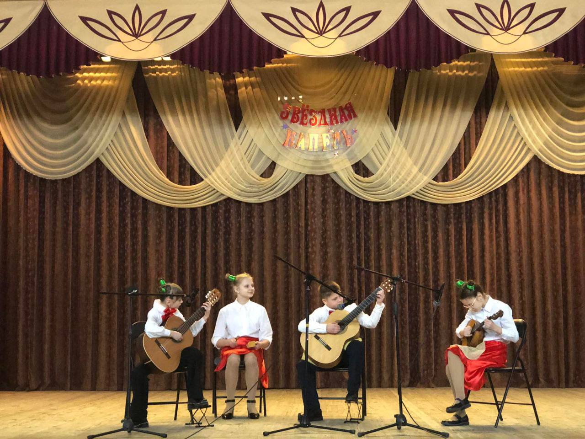
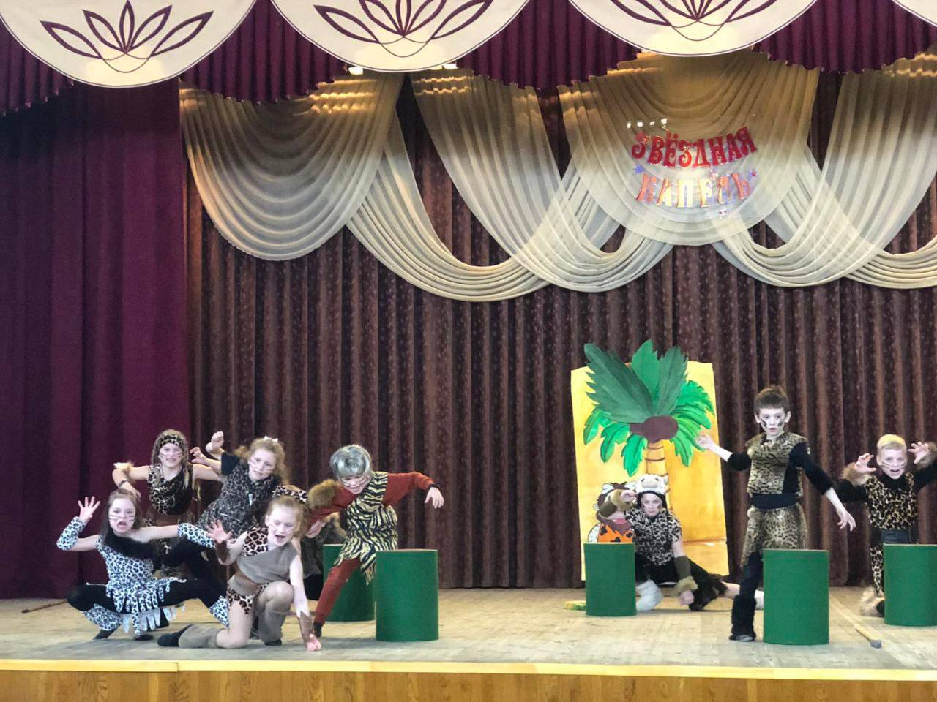
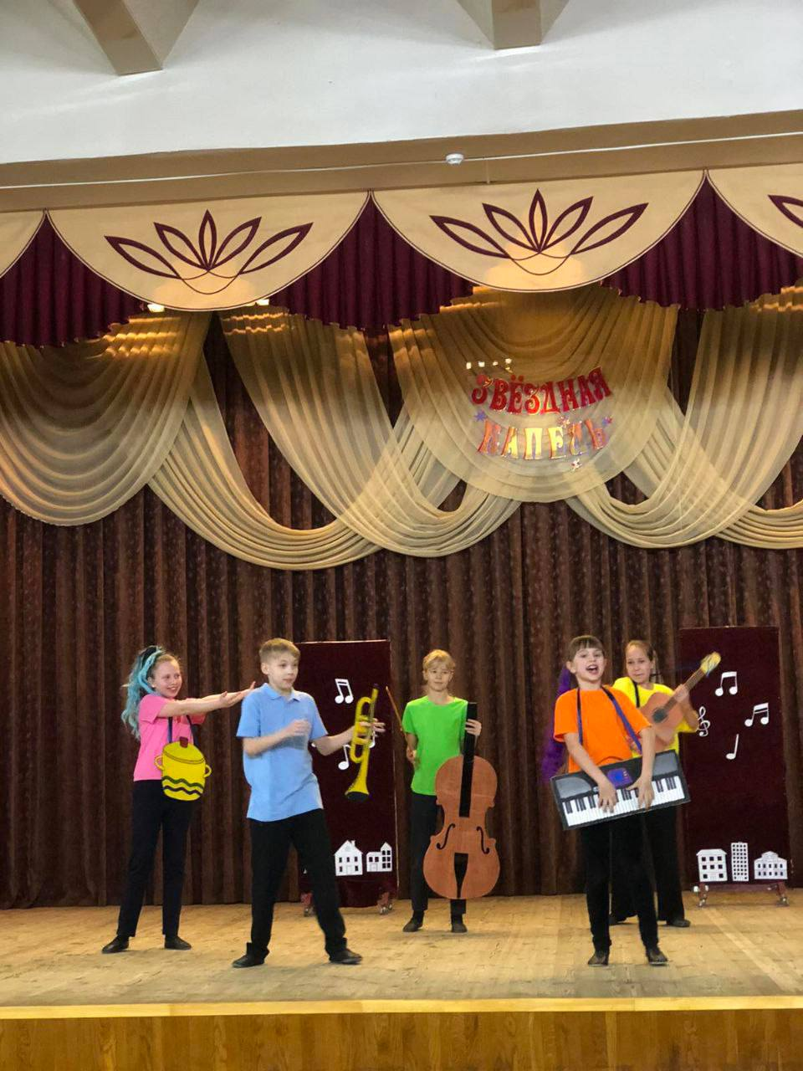
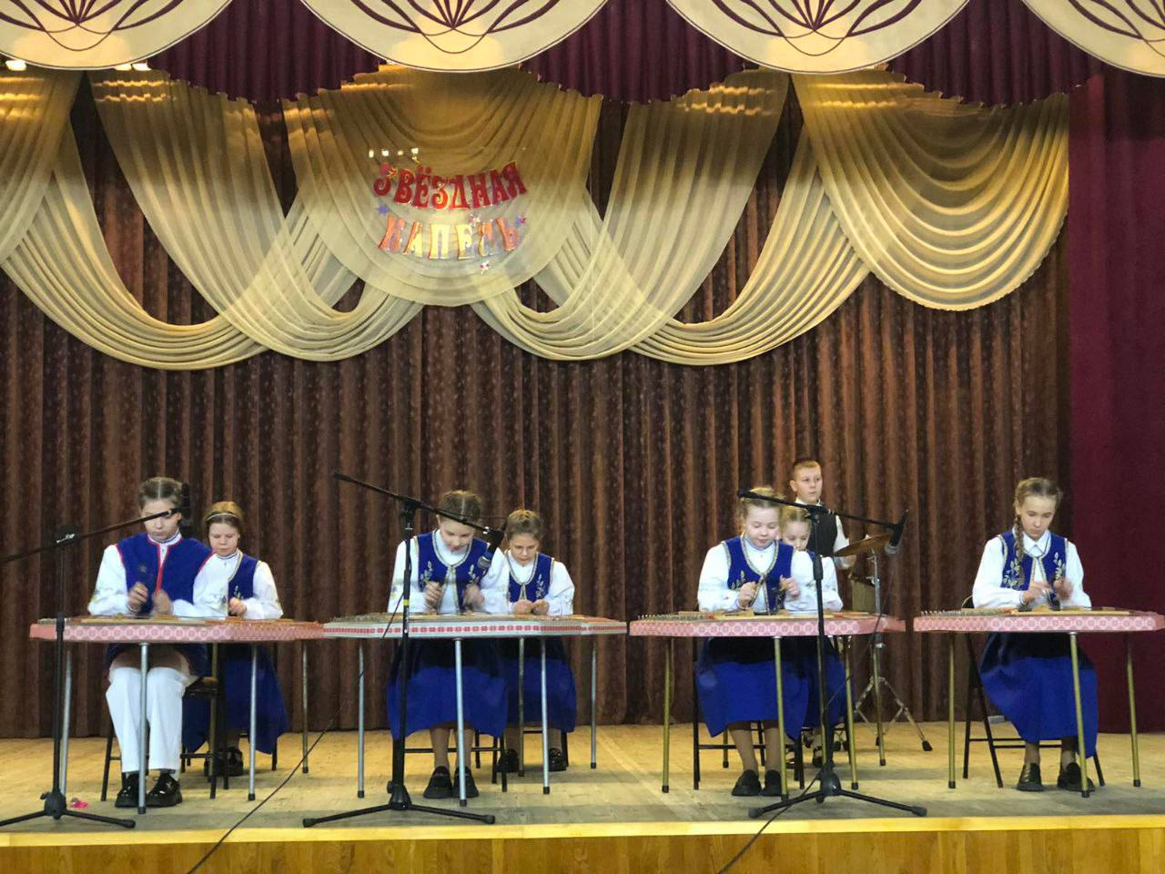
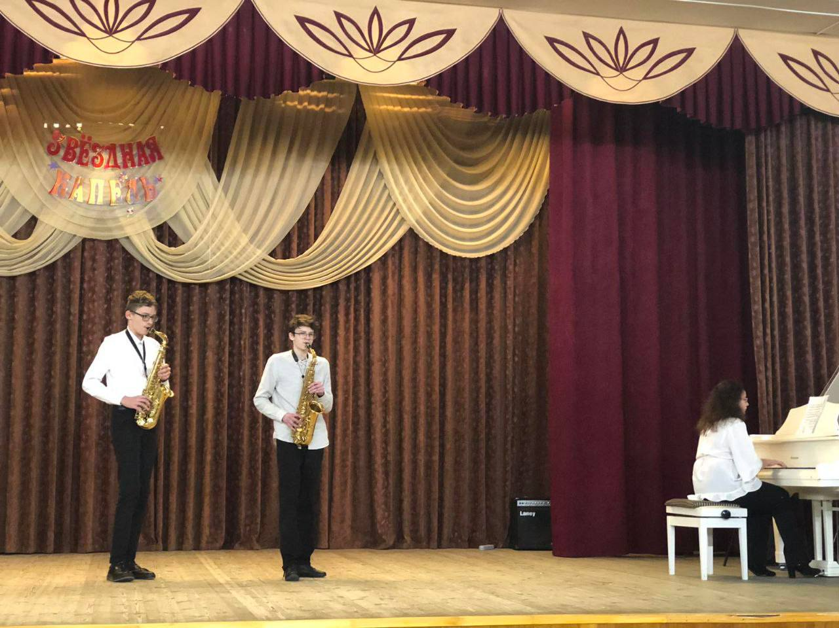
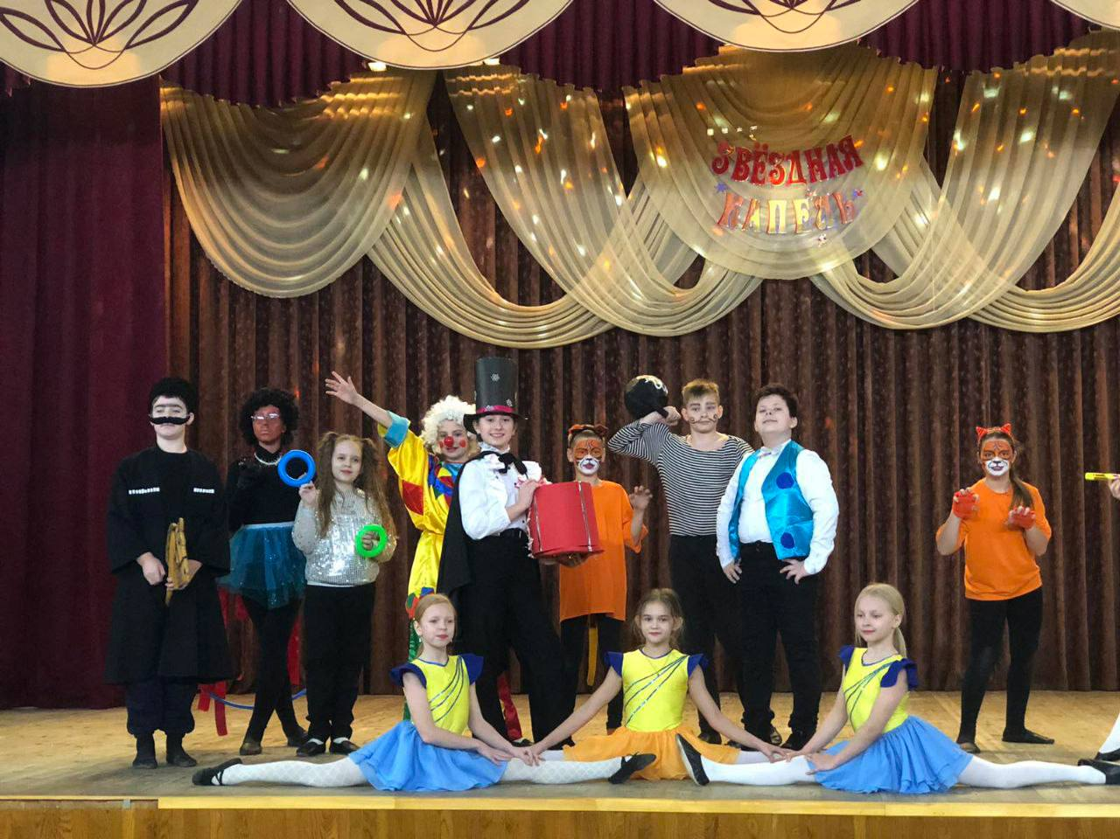
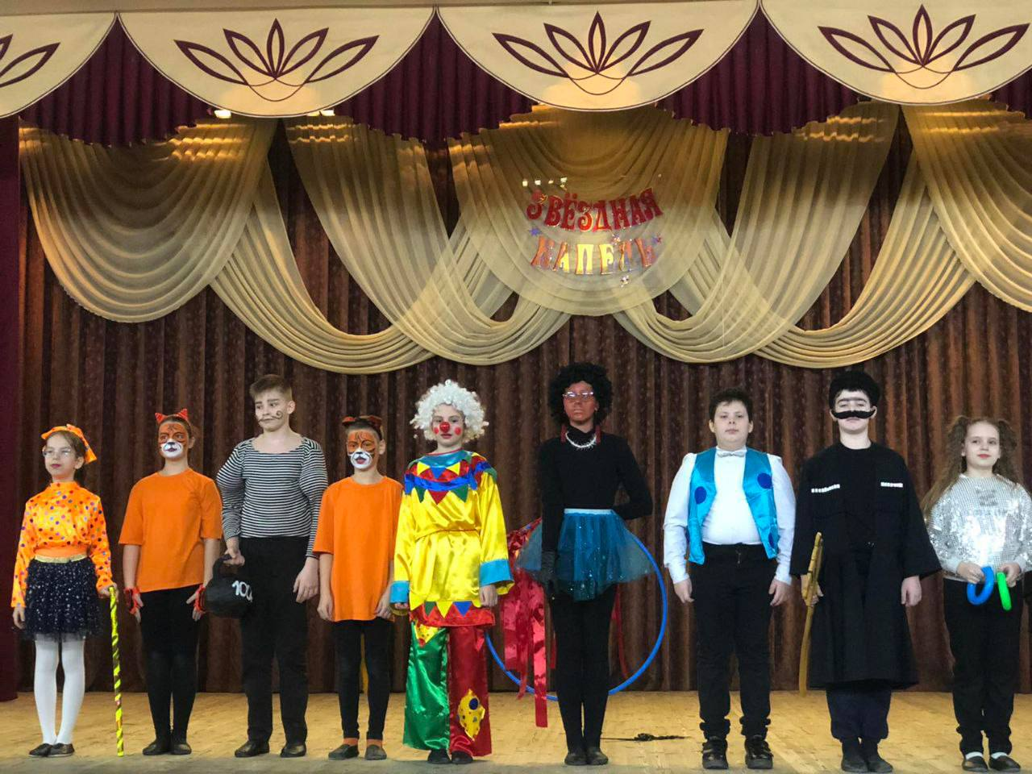
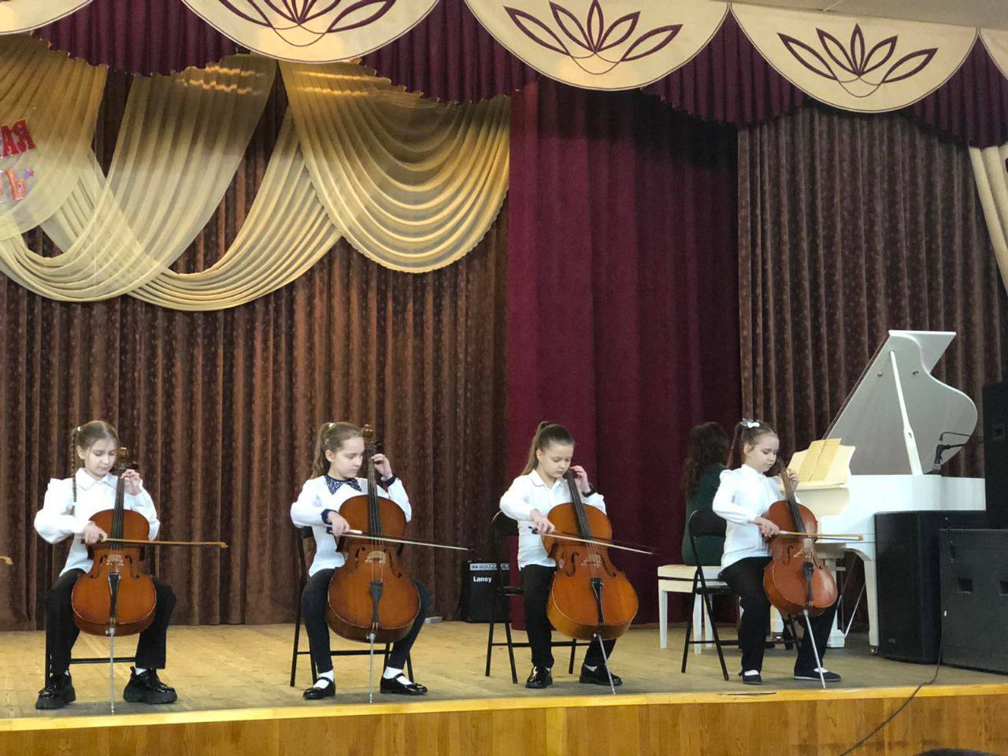
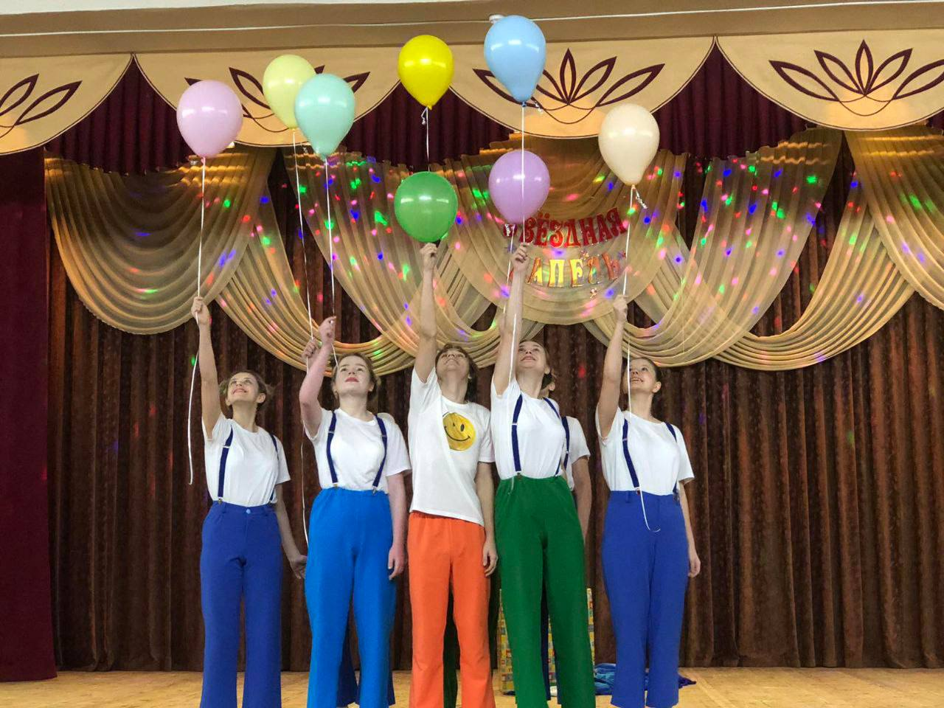
Подготовила педагог-организатор Осипович Т.А.

